Отчет по лабораторной работе №1

Установка и конфигурация операционной системы на виртуальную машину

Швец Сергей НФИбд-03-18

Содержание

# Цель работы

Приобретение практических навыков установки операционной системы на виртуальную на виртуальную машину, настройки минимально необходимых для дальнейшей работы сервисов

# Последовательность выполнения работы

## Создём новую виртуальную машину

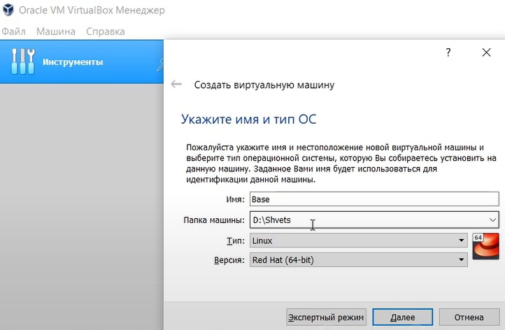

VurtualBox: создание новой виртуальной машины

## Указываем объём оперативной памяти

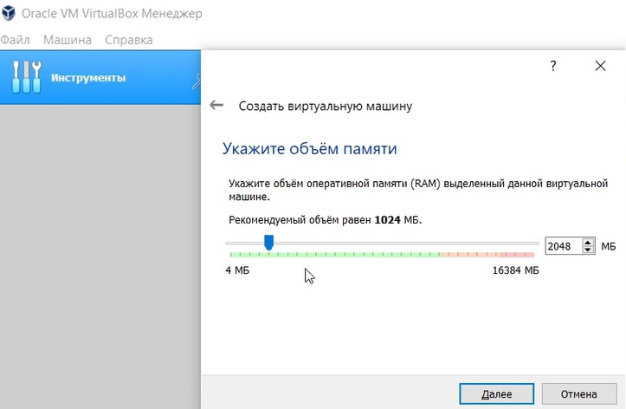

Объём оперативной памяти

## Задаём тип жёсткого диска

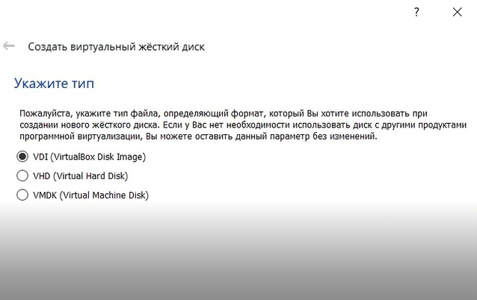

Выбор типа виртуального диска

## Указываем имя и размер файла

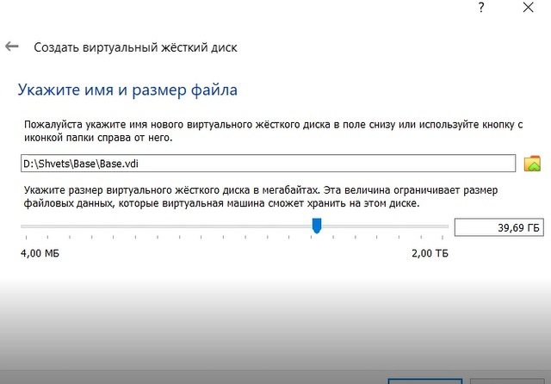

Задание размера виртуального диска

## Выбераем образ диска с дистрибутивом ОС

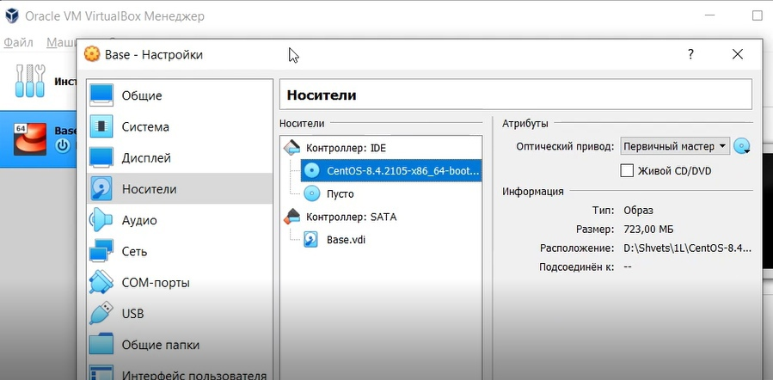

Монтирование образа диска

## Выберем язык

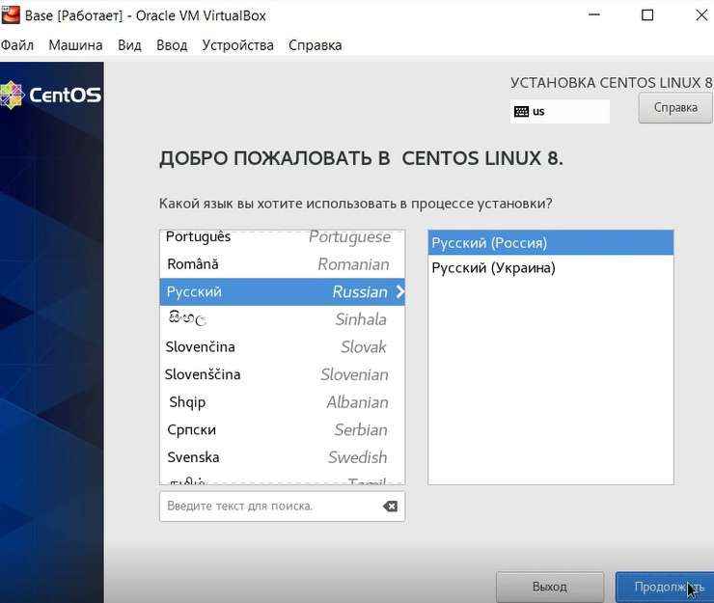

Выбор региона и языка

## Задаем имя узла

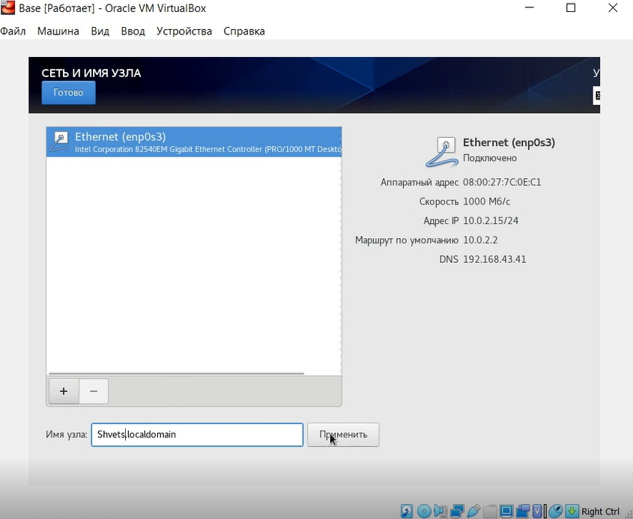

Настройка сети

## Выберем базовое и дополнительное окружение

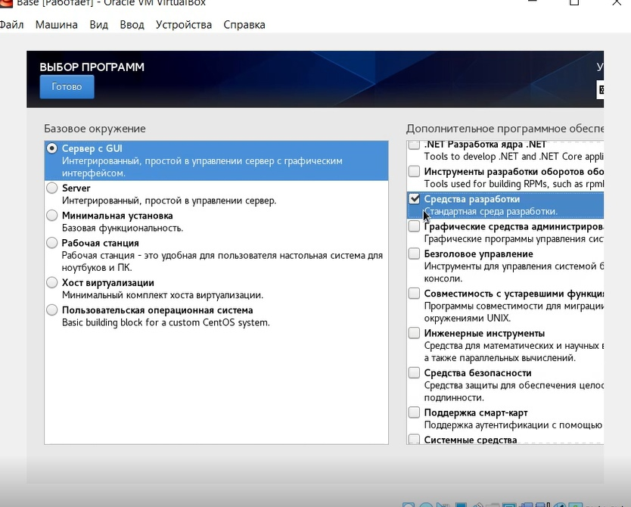

Выбор набора приложений и конфигурации установки

## Задаём пароль root

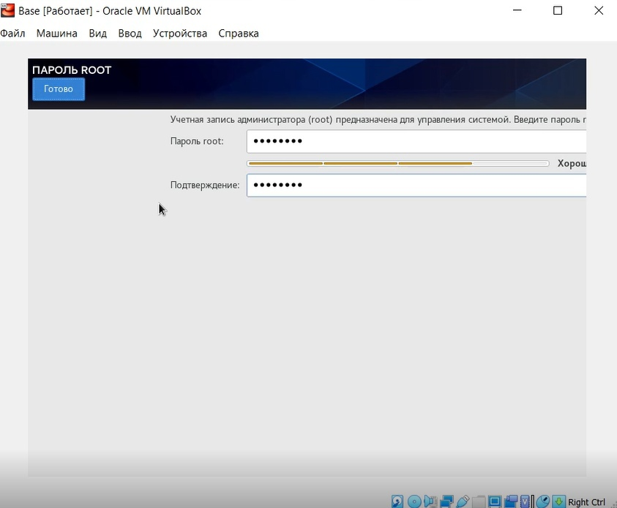

Задание пароля root пользователю

## Создём пользователя

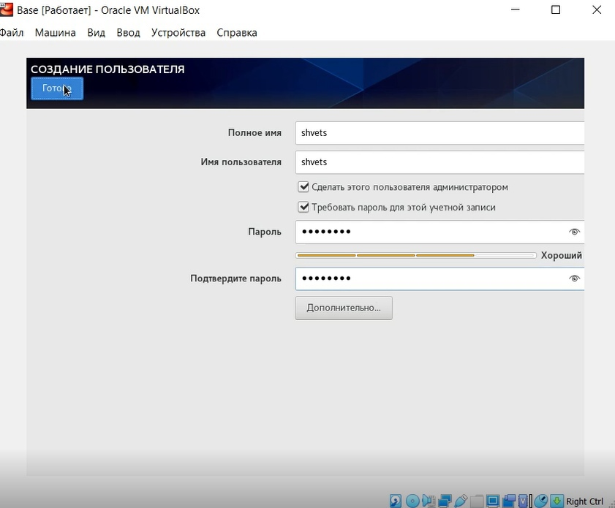

Создание пользователя-администратора

## Выбираем часовой пояс

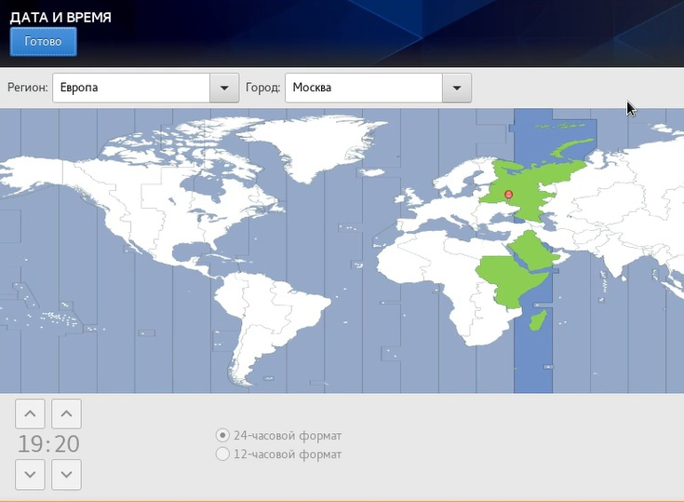

Выбор часового пояса

## Запскаем терминал, переходим под root и обновляем системные файлы

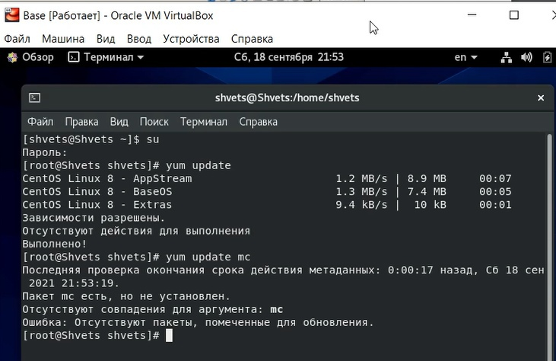

Обновление системных файлов из под root пользователя

## Устанавливаем mc

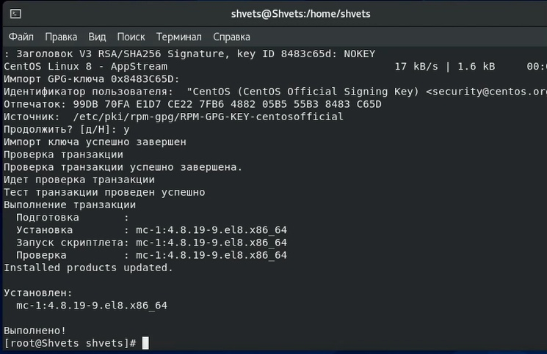

Установка mc

# Выводы

Мы приобрели и закрепили практические навыки установки операционных систем на виртуальную машину, а также провели минимальную настройку.